

**C/. ALCON MALTES S/Nº**

**Teléfono: 957.476.698**

**G-14034755**

**14004-Córdoba**

**federacion1000@gmail.com**

Córdoba 27 de septiembre de 2.024

Estimado Presidente.

Me es grato comunicarle, para tu conocimiento y efecto, que en la reunión de la Junta Directiva de esta Federación, celebrada el pasado día **25 de septiembre** del año en curso, entre otros asuntos, se acordó por unanimidad de los asistentes, una vez comprobada la documentación presentada, conceder los POTROS DE BRONCE, PLATA , a los peñistas de aquellas peñas que lo solicitaron y cuya documentación y requisitos estaban debidamente recogidos en nuestros estatutos.

Igualmente por votación y por mayoría, fue elegido el POTRO DE ORO, que este año 2024, recayó en el socio de la Peña LOS TENORIOS, ANTONIO SANCHEZ MARQUEZ. Así mismo se le concede POTRO DE ORO al, A LA POLICIA NACIONAL, al cumplirse los 200 años de su creación

Mencionar también, que se conceden POTROS DE ORO a las siguientes peñas que cumplen 25 años en nuestra Federacion: -**CASA DE AGUILAR DE LA FRONTERA, - CLUB VISTA SIERRA, -CORO GUADALMAZAN, -AMIGOS DE LA URGANIZACION AZAHARA, Y –FLORA EL ARTE DE NUESTRA TIERRA**.

Igualmente se le concederá un Cordobán conmemorativo por sus 50 años de afiliación a la Federación de Peñas Cordobesas, a las siguientes peñas: - **AMIGOS DE FATIMA,-LA GALGA, - LAS OVEJAS NEGRAS, - CLUB TAURINO DE ALCOLEA**.

Estos importantes y hermosos galardones, le serán impuestos a las personas y entidades que han sido acreedoras a los mismos, i en el transcurso del Acto que, con motivo de las Fiestas Patronales en honor del Arcángel San Rafael, se realizará el próximo día **27 de octubre** del año en curso, a las **12,30 horas,** en el **Salón Liceo del Real Círculo De La Amistad de Córdoba.**

Con el ruego de que lo hagáis llegar a los galardonados no sólo la buena nueva sino también nuestra más sincera felicitación por haber obtenido esta preciada distinción, aprovecho esta nueva oportunidad para enviarte, con todo mi afecto, un cordial saludo.

JUAN SERRANO MUÑOZ

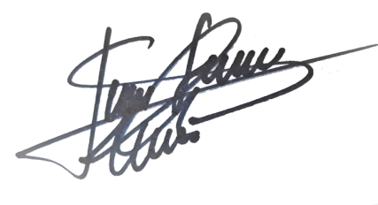

PRESIDENTE FEDERACION DE PEÑAS